Thứ Sáu ngày 27 tháng 12 năm 2024
KẾ HOẠCH BÀI DẠY
Môn học: Toán
Tên bài học: Thực hành và trải nghiệm (t1) ; Tiết:80
Thời gian thực hiện: 27/12/2024
I. YÊU CẦU CẦN ĐẠT:
- Thực hành vẽ hình trên giấy kẻ ô vuông.
- Vận dụng lệ bản đồ để giải quyết một số tình huống thực tiễn.
- Vận dụng để đọc các thông tin trong đời sống thực tế.
- HS có cơ hội phát triển các năng lực tư duy và lập luận toán học, giao tiếp toán học, mô hình hoá toán học, giải quyết vẩn để toán học và các phẩm chất trung thực, trách nhiệm.
II. ĐỒ DÙNG DẠY HỌC
- GV: Hình vẽ (nếu cần).
- HS: Đồ dùng để chơi bài Thử thách (nếu cần).
III. CÁC HOẠT ĐỘNG DẠY HỌC
Hoạt động của giáo viên |  | Hoạt động của học sinh
1. Khởi động:
a. Mục tiêu: Tạo cảm xúc vui tươi, kết nối với chủ đề bài học.
b.Cách thực hiện:
- GV tổ chức cho HS hát và vận động.  - GV dẫn dắt vào bài mới. |  | - HS hát và vận động  - HS lắng nghe.
2. Luyện tập – Thực hành
a. Mục tiêu: HS thực hành vẽ hình trên giấy kẻ ô vuông.
b. Cách tiến hành:
Bài 1:  - Cho HS đọc yêu cầu  - GV cho HS làm nhóm.  Vẽ hình trên giấy kẻ ô vuông  Bước 1: Tìm hiểu hình vẽ mẫu.  Bước 2: Nhắc lại các bước vẽ hình tròn.  - GV cho các nhóm tô màu  - Gọi các nhóm chia sẻ  - GV nhận xét – tuyên dương | - HS đọc và xác định yêu cầu.  - HS làm nhóm 4.  + Vẽ 1 hình tròn, 1 hình thoi, các đoạn thẳng song song.  + Xác định tâm.  + Mở khẩu độ com-pa bằng bán kính.  + Xoay com-pa.  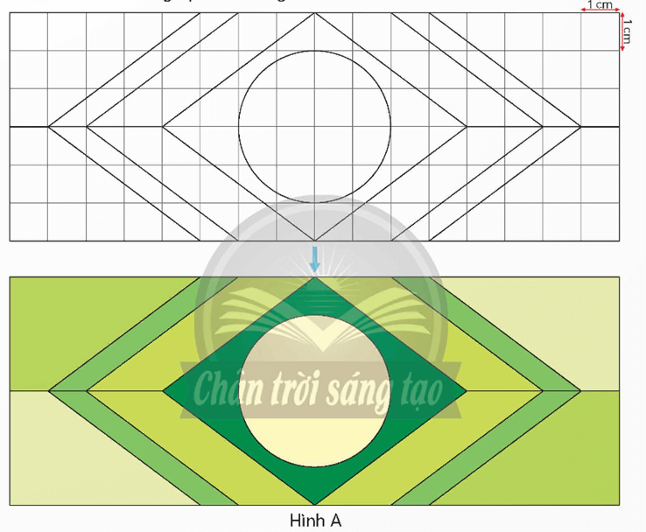  - Các nhóm vẽ xong sau đó tô màu  - Đại diện nhóm trình bày
3. Hoạt động nối tiếp:
a. Mục tiêu: HS ôn lại những kiến thức, kĩ năng đã học, chuẩn bị bài cho tiết sau.
b. Cách tiến hành:
- GV nhận xét tiết học.  - Dặn HS chuẩn bị bài sau | - HS lắng nghe.
IV. Điều chỉnh sau bài dạy
…………………………………..…………………………………………………………
……………………………………………………………………………………….………………………………………………………………………………………………….

